Přidání další registrace do prohlížeče
- Přihlaste běžným způsobem do služebního klienta Evergreenu 1)
- Na úvodní stránce Evergreen klikněte na „Nastavení pracovní stanice“.
- Klikněte na „Registrovat pracovní stanici“.
- Zadejte jméno pracovní stanice.
- Pokud jde o pracovní stanici, kterou budete nejčastěji používat, klikněte na tlačítko „Označit jako výchozí“ - tím se vám tato pracovní stanice při přihlašování do služebního klienta automaticky vyplní do pole „Pracovní stanice“ a nebudete ji muset vybírat z nabídky.
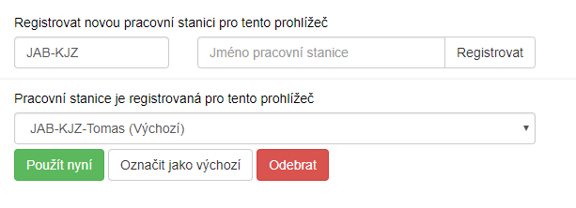

1)Předpokládá se, že už máte zaregistrovanou pracovní stanici.

